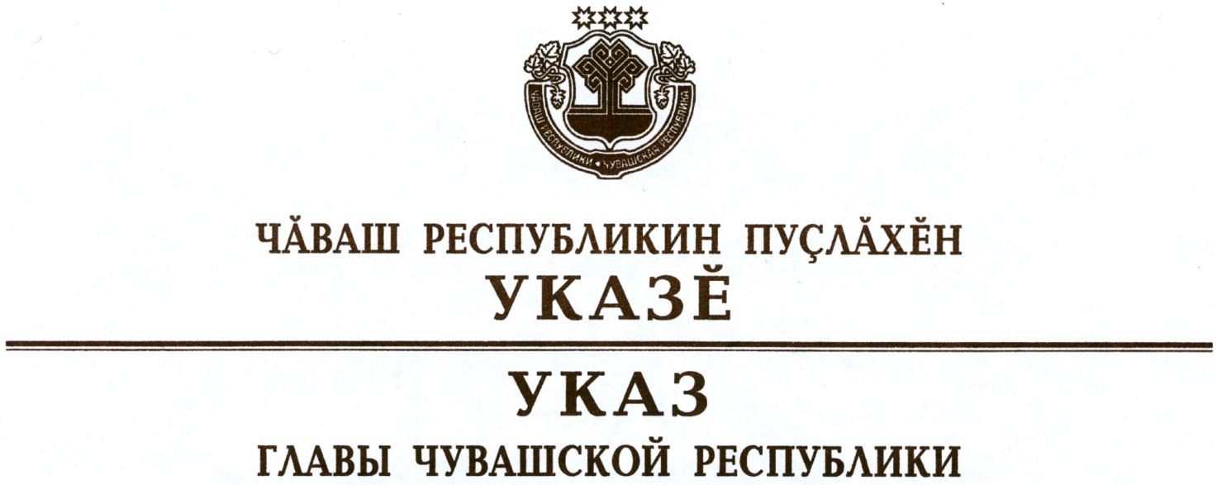

О награждении государственными наградами
Чувашской Республики

За большой вклад в укрепление и развитие межнациональных и межконфессиональных отношений наградить

МЕДАЛЬЮ ОРДЕНА
«ЗА ЗАСЛУГИ ПЕРЕД ЧУВАШСКОЙ РЕСПУБЛИКОЙ»
Гибатдинова Ферита Абдулловича – председателя общественной организации «Национально-культурная автономия татар Чувашской Республики», директора муниципального бюджетного учреждения дополнительного образования «Комсомольская детская школа искусств» Комсомольского района Чувашской Республики.

За заслуги в области здравоохранения и многолетнюю добросовестную работу присвоить почетное звание

«ЗАСЛУЖЕННЫЙ ВРАЧ ЧУВАШСКОЙ РЕСПУБЛИКИ»
Столяровой Ларисе Юрьевне – врачу – судебно-медицинскому эксперту гистологического отделения бюджетного учреждения Чувашской Республики «Республиканское бюро судебно-медицинской экспертизы».

За заслуги в области культуры и многолетнюю плодотворную работу присвоить почетное звание

«ЗАСЛУЖЕННЫЙ РАБОТНИК КУЛЬТУРЫ
ЧУВАШСКОЙ РЕСПУБЛИКИ»
Шварц Маргарите Алексеевне – методисту по организационно-творческой деятельности муниципального бюджетного учреждения «Информационно-ресурсный центр культуры Шумерлинского района»
Яковлевой Ольге Владимировне – преподавателю муниципального автономного учреждения дополнительного образования «Чебоксарская детская школа искусств № 2» муниципального образования города Чебоксары – столицы Чувашской Республики.

За заслуги в области образования и многолетнюю добросовестную работу присвоить почетное звание

«ЗАСЛУЖЕННЫЙ РАБОТНИК ОБРАЗОВАНИЯ
ЧУВАШСКОЙ РЕСПУБЛИКИ»
Лыткиной Тамаре Вениаминовне – заместителю начальника отдела бухгалтерского учета и контроля Министерства образования и молодежной политики Чувашской Республики.

За заслуги в области сельского хозяйства и многолетний добросовестный труд присвоить почетное звание

«ЗАСЛУЖЕННЫЙ РАБОТНИК СЕЛЬСКОГО ХОЗЯЙСТВА
ЧУВАШСКОЙ РЕСПУБЛИКИ»
Федоровой Татьяне Николаевне – старшему свиноводу по уходу за поросятами-отъемышами филиала общества с ограниченной ответственностью «Авангард» «Цивильский Бекон».

За вклад в развитие местного самоуправления и многолетнюю добросовестную службу наградить

ЗНАКОМ ОТЛИЧИЯ «ЗА БЕЗУПРЕЧНУЮ СЛУЖБУ В ОРГАНАХ
МЕСТНОГО САМОУПРАВЛЕНИЯ В ЧУВАШСКОЙ РЕСПУБЛИКЕ»
Лебедева Геннадия Герасимовича – главу Кадикасинского сельского поселения Моргаушского района Чувашской Республики
Павлову Елену Владимировну – ведущего специалиста-эксперта отдела организационно-контрольной, кадровой работы и по вопросам местного самоуправления Ядринской районной администрации Чувашской Республики
Уркова Александра Витальевича – главного специалиста-эксперта отдела организационной работы администрации Яльчикского района Чувашской Республики.

Временно исполняющий

обязанности Главы
Чувашской Республики О.Николаев

г. Чебоксары
19 марта 2020 года
№ 72

